北京利安康医药用品有限公司医疗器械研发生产建设项目竣工环境保护验收监测报告

建设单位：北京利安康医药用品有限公司
编制单位：北京中企环科工程咨询有限公司

2023年6月

建设单位：北京利安康医药用品有限公司

编制单位：北京中企环科工程咨询有限公司

建设单位：北京利安康医药用品有限公司 | 编制单位：北京中企环科工程咨询有限公司
电话：13311112185 | 电话：/
邮编：101115 | 邮编：100068
地址：北京市通州区永乐经济开发区恒业七街6号及6号院19号楼101 | 地址：北京市丰台区马家堡西路36号院1号楼7层801

目录
1验收项目概况 1
2验收依据 2
2.1环境保护法律、法规 2
2.2建设项目竣工环境保护验收技术规范 2
2.3其它依据 2
3工程建设概况 3
3.1项目概况 3
3.2地理位置及平面布置 3
3.3建设内容 3
3.4主要原辅材料 5
3.5主要设备 5
3.6水源及水平衡图 8
3.7生产工艺 9
3.8项目变动情况 13
4环境保护设施 18
4.1工程环境保护设施落实情况 18
4.2其他环保设施 19
4.3环保设施投资及“三同时”落实情况 19
5 建设项目环评报告表的主要结论与建议及审批部门审批决定 23
5.1建设项目环评报告表的主要结论与建议 23
5.2审批部门审批决定 24
6 验收执行标准 26
6.1废气排放执行标准 26
6.2噪声执行标准 26
6.3固体废物执行标准 26
7 验收监测内容 27
7.1环境保护设施调试效果监测 27
8 质量保证及质量控制 29
8.1监测分析方法 29
8.2监测仪器 29
8.3监测分析过程中的质量保证和质量控制 29
9验收监测结果与评价 31
9.1生产工况 31
9.2环境保护设施调试效果 31
9.3污染物总量核算 32
10验收监测结论 34
10.1项目概况 34
10.2环保措施落实情况 34
10.3监测结果 34
10.4验收结论 35
附件1 环评批复 37
附件2 危险废物清运协议 39
附件3 检测报告 49

1验收项目概况
北京利安康医药用品有限公司医疗器械研发生产建设项目位于北京市通州区永乐经济开发区恒业七街6号及6号院19号楼101三层，建筑面积534.68m²，总投资673万元，年产透析机专用透析浓缩液5万桶、透析机专用透析浓缩粉50万袋，一次性使用手术吸引管10万根、腹膜透析液1万桶、腹腔镜手术腹壁提升系统及组件20台。
2019年5月，北京利安康医药用品有限公司委托北京中环尚达环保科技有限公司编制完成了《北京利安康医药用品有限公司医疗器械研发生产建设项目环境影响报告表》。2019年8月5日建设单位取得北京市通州区生态环境局《关于北京利安康医药用品有限公司医疗器械研发生产建设项目环境影响报告表的批复》（通环审[2019]0075号）。本项目开工时间为2020年1月10日，竣工试运行时间为2023年5月28日。
根据《北京利安康医药用品有限公司医疗器械研发生产建设项目环境影响报告表》及批复，本次验收对项目进行整体验收。
依照《中华人民共和国环境保护法》、《中华人民共和国环境影响评价法》、《建设项目竣工环境保护验收管理办法》（国家环保总局第13号令）、《建设项目环境保护管理条例》（国务院令第682号）、生态环境部《关于发布<建设项目竣工环境保护验收暂行办法>的公告》（国环规环评[2017]4号）及生态环境部关于发布《建设项目竣工环境保护验收技术指南 污染影响类》的公告（公告2018年第9号）等有关规定，北京利安康医药用品有限公司于2022年11月对“北京利安康医药用品有限公司医疗器械研发生产建设项目”开展竣工环境保护自主验收。
根据北京华成星科检测服务有限公司现场监测结果、验收技术规范、环评报告、批复等相关内容，编制了本建设项目竣工环境保护验收监测报告。

2验收依据

2.1环境保护法律、法规
（1）《中华人民共和国环境保护法》，2015.1.1实施；
（2）《中华人民共和国大气污染防治法》，2018年修订；
（3）《中华人民共和国水污染防治法》，2017年6月27日第二次修正；
（4）《中华人民共和国噪声污染防治法》，2022.6.5实施；
（5）《中华人民共和国固体废物污染环境防治法》，2020.9.1实施；
（6）国务院关于修改《建设项目环境保护管理条例》的决定（中华人民共和国国务院[2017]第682号令，2017年10月1日开始施行）；
（7）《产业结构调整指导目录（2019年本）》。

2.2建设项目竣工环境保护验收技术规范
（1）《关于规范建设单位自主开展建设项目竣工环境保护验收的通知（征求意见稿）》意见的通知（环办环评函〔2017〕1235号）；
（2）生态环境部关于发布《建设项目竣工环境保护验收技术指南 污染影响类》的公告（公告2018年第9号）；
（3）《排污单位自行监测技术指南 总则》（HJ819-2017）；
（4）《关于印发建设项目竣工环境保护验收现场检查及审查重点的通知》（环办〔2015〕113号）；
（5）关于发布《建设项目竣工环境保护验收暂行办法》的公告（国环规环评[2017]4号）；
（6）关于印发《污染影响类建设项目重大变动清单（试行）》的通知（环办环评函[2020]688号）。

2.3其它依据
1.《北京利安康医药用品有限公司医疗器械研发生产建设项目环境影响报告表》（北京中环尚达环保科技有限公司，国环评证乙字第1078号）；
2.《关于北京利安康医药用品有限公司医疗器械研发生产建设项目环境影响报告表的批复》（通环审[2019]0075号）；
3.《危险废物环保管家服务合同》（北京生态岛科技有限责任公司）；
4.《检测报告》（北京华成星科检测服务有限公司）。

3工程建设概况

3.1项目概况
项目名称：北京利安康医药用品有限公司医疗器械研发生产建设项目
建设单位：北京利安康医药用品有限公司
建设性质：新建
总投资：673万元
建设地点：北京市通州区永乐经济开发区恒业七街6号及6号院19号楼101三层
建设内容：年产透析机专用透析浓缩液5万桶、透析机专用透析浓缩粉50万袋，一次性使用手术吸引管10万根、腹膜透析液1万桶、腹腔镜手术腹壁提升系统及组件20台。

3.2地理位置及平面布置
3.2.1地理位置
本项目建设地点位于北京市通州区永乐经济开发区恒业七街6号及6号院19号楼101三层。地理坐标：东经116.786492°、北纬39.611697°。项目地理位置图见图3.2-1。
本项目所在建筑东侧隔园区道路约15米为6号院20号楼；南侧为6号院27号楼；西侧邻空地；北侧紧邻6号院18号楼。项目位于所在建筑3层整层。周边环境现状图见图3.2-2。
3.2.2平面布置
项目占地面积534.68m²，建筑面积534.68m²。设有罐装间、称量间、配置间、组装间、包装间、万物接受间、无菌间、脱包间等。项目平面布置详见图3.2-3。

3.3建设内容
本次验收项目建成内容、规模与环评文件对照见下表。
表3.3-1环评阶段、实际工程建设内容对照一览表
项目 |  |  | 环评方案设计阶段 | 实际建设工程内容 | 变化情况
建设地点 |  |  | 北京市通州区永乐经济开发区恒业七街6号及6号院19号楼101三层 | 北京市通州区永乐经济开发区恒业七街6号及6号院19号楼101三层 | 与原环评一致
总建筑面积 |  |  | 534.68m² | 534.68m² | 与原环评一致
主体  工程 | 建设性质 |  | 新建 | 新建 | 与原环评一致
主体  工程 | 建设内容 |  | 年产透析机专用透析浓缩液5万桶、透析机专用透析浓缩粉50万袋，一次性使用手术吸引管10万根、腹膜透析液1万桶、腹腔镜手术腹壁提升系统及组件20台 | 年产透析机专用透析浓缩液5万桶、透析机专用透析浓缩粉50万袋，一次性使用手术吸引管10万根、腹膜透析液1万桶、腹腔镜手术腹壁提升系统及组件20台 | 与原环评一致
环保工程 | 废水 | 生活污水、生产废水、浓排水 | 项目生活污水、生产废水及浓排水全部排入院内公共化粪池预处理后，排入开发区临时污水处理站，由开发区罐车运送至永乐店第二再生水厂集中处理。 | 项目生活污水、生产废水及浓排水全部排入院内公共化粪池预处理后，排入开发区临时污水处理站，由开发区罐车运送至永乐店第二再生水厂集中处理。 | 与原环评一致
环保工程 | 废气 | 检测室有机废气 | 项目有机废气通过通风橱收集后经过活性炭净化，净化后通过1根15米高排气筒排放 | 项目有机废气通过通风橱收集后经过活性炭净化，净化后通过1根15米高排气筒排放 | 与原环评一致
环保工程 | 噪声 | 噪声主要为生产设备及风机运行噪声 | 采用低噪声设备，对设备噪声源采取隔声、减振等降噪措施，再经车间墙壁隔声后可有效降低噪声 | 采用低噪声设备，对设备噪声源采取隔声、减振等降噪措施，再经车间墙壁隔声后可有效降低噪声 | 与原环评一致
环保工程 | 固体废物 | 一般工业固体废物 | 一般工业固体废物为废包装物，集中收集，定期出售给废旧物品回收单位 | 一般工业固体废物为废包装物，集中收集，定期出售给废旧物品回收单位 | 与原环评一致
环保工程 | 固体废物 | 生活垃圾 | 集中收集后由当地环卫部门负责定期清运 | 集中收集后由当地环卫部门负责定期清运 | 与原环评一致
环保工程 | 固体废物 | 危险废物 | 暂存于危废暂存间内，交由具有危废资质的北京生态岛科技有限责任公司进行无害化处理 | 暂存于危废暂存间内，交由具有危废资质的北京生态岛科技有限责任公司进行无害化处理 | 与原环评一致
公用工程 | 供水供电 |  | 市政供给 | 市政供给 | 与原环评一致
公用工程 | 供暖、制冷 |  | 本项目办公室、生产车间由中央空调供暖、制冷 | 本项目办公室、生产车间由中央空调供暖、制冷 | 与原环评一致
工作定员 |  |  | 9人 | 9人 | 与原环评一致
工作时间 |  |  | 年工作250天，  日工作8小时 | 年工作250天，  日工作8小时 | 与原环评一致

3.4主要原辅材料
项目主要原材料与环评文件对照见表3.4-1。
表3.4-1 环评阶段、实际建设主要原材料消耗对照一览表
序号 | 环评方案设计阶段 |  | 实际建设内容
序号 | 原料 | 年用量 | 原料 | 年用量
1 | 柠檬酸 | 10t | 柠檬酸 | 10t
2 | 柠檬酸钙 | 0.367t | 柠檬酸钙 | 0.367t
3 | 苹果酸 | 5t | 苹果酸 | 5t
4 | 氯化钠 | 200t | 氯化钠 | 200t
5 | 氯化钙 | 5t | 氯化钙 | 5t
6 | 氯化镁 | 2t | 氯化镁 | 2t
7 | 氯化钾 | 5t | 氯化钾 | 5t
8 | 碳酸氢钠 | 40t | 碳酸氢钠 | 40t
9 | 葡萄糖 | 20t | 葡萄糖 | 20t
10 | 塑料管 | 100000根 | 塑料管 | 100000根
11 | 硅胶管 | 20000m | 硅胶管 | 20000m
12 | 塑料件 | 20套 | 塑料件 | 20套
13 | 其他配件 | 22套 | 其他配件 | 22套
14 | 高强度有机硅粘合剂 | 30支（300ml/支） | 高强度有机硅粘合剂 | 30支（300ml/支）
15 | 无水柠檬酸 | 1kg | 无水柠檬酸 | 1kg
16 | 乙酸 | 200ml | 乙酸 | 200ml
17 | 磷酸二氢钾 | 33g | 磷酸二氢钾 | 33g
18 | 磷酸 | 15g | 磷酸 | 15g
19 |  |  | 铅粒 | 20g
20 |  |  | 溴麝香草酚蓝 | 15g
21 |  |  | 盐酸萘乙二胺 | 100ml
22 |  |  | 焦锑酸钾 | 10g
23 |  |  | 氯化钡 | 50g
24 |  |  | 氯化铵 | 200g
25 |  |  | 二氧化锰 | 50g
26 |  |  | 硫酸钾 | 10g
27 |  |  | 硫氰酸铵 | 100g
28 |  |  | 硫酸亚铁 | 10g
29 |  |  | 太坦黄 达旦黄 | 5g
30 |  |  | 抗坏血酸（维生素C） | 10g
31 |  |  | 乙二胺四醋酸二钠 | 50g
32 |  |  | 四水合酒石酸钾钠 | 15g
33 |  |  | 硫化钠 | 10g
34 |  |  | 磷酸氢二钠 | 10g
35 |  |  | 比色用氯化钴液 | 20ml
36 |  |  | 5-磺基水杨酸二水合物 | 5ml
37 |  |  | 无水亚硫酸钠 | 20g
38 |  |  | 溴百里香酚蓝 | 10g
39 |  |  | 荧光素 | 5g
40 |  |  | 硼砂 | 8g
41 |  |  | 四苯硼钠 | 5g
42 |  |  | 氯化亚锡 | 70g
43 |  |  | 糊精 | 10g
44 |  |  | 硫酸铜 | 150g
45 |  |  | 碘化钾 | 10g
46 |  |  | 无水硫酸钙（硫酸钙） | 200g
47 |  |  | 一水酒石酸氢钠 | 20g
48 |  |  | 茜素红S（茜素红） | 5g
49 |  |  | 硫酸汞 | 50g
50 |  |  | 铬黑T指示剂(铬黑T） | 5g
51 |  |  | 顺丁稀二酸（马来酸） | 10g
52 |  |  | 氢氧化钾 | 10g
53 |  |  | 亚硝酸钠 | 10g
54 |  |  | 无水硫酸钠 | 20g
55 |  |  | 无水对氨基苯磺酸 | 10g
56 |  |  | 亚硝酸盐标准溶液 | 100ml
57 |  |  | 硝酸盐标准溶液 | 100ml
58 |  |  | DL-苹果酸（标） | 4mg
59 |  |  | 柠檬酸（标） | 4mg
60 |  |  | L-苹果酸（标） | 4mg
61 |  |  | 离子钾（标） | 50ml
62 |  |  | 离子镁（标） | 50ml
63 |  |  | 氢氧化钙 | 10g
64 |  |  | 草酸铵 | 10g
65 |  |  | 酚酞溶液 | 5g
66 |  |  | 钙黄绿素 | 5g
67 |  |  | 山梨酸钾（标） | 20g
68 |  |  | 钙离子（标） | 50ml
69 |  |  | 甲基红指示剂 | 100ml
70 |  |  | 氢氧化钠（AR） | 250g
71 |  |  | 邻苯二甲酸氢钾 | 20g
72 |  |  | 二水氯化钙 | 10g
73 |  |  | 二水合柠檬酸三钠 | 10g
74 |  |  | 甲烷磺酸（分析） | 30ml
75 |  |  | L-组氨酸 | 10g
76 |  |  | 离子钠（标） | 50ml
77 |  |  | 水中氯离子（标） | 50ml
78 |  |  | 硝酸银 | 25g
79 |  |  | 高锰酸钾 | 10g
80 |  |  | 重铬酸钾 | 20g
81 |  |  | 硝酸铅 | 5g
82 |  |  | 高氯酸 | 100ml
83 |  |  | 三氧化二砷 | 5g
84 |  |  | 氯胺T | 1g
85 |  |  | 钼酸铵 | 8g
86 |  |  | 氧化镁 | 50g
变化情况 |  | 增加原料的检验，增加原料检验试剂

3.5主要设备
项目主要设备与环评文件对照见表3.5-1。
表3.5-1 环评阶段、实际建设主要设备对照一览表
序号 | 设备 | 单位 | 环评设计数量 | 实际建设数量
1 | 全自动液体灌装机 | 台/套 | 2 | 2
2 | 全自动粉剂灌装机 | 台/套 | 3 | 3
3 | 液体搅拌桶 | 台/套 | 2 | 2
4 | 粉剂搅拌桶 | 台/套 | 3 | 3
5 | 自动打胶机 | 台 | 1 | 1
6 | 喷码机 | 台 | 6 | 6
7 | 自动封口机 | 台 | 5 | 5
8 | 塑料桶自动清洗风干机 | 台 | 1 | 1
9 | 纯水仪 | 台 | 1 | 1
10 | 超净工作台 | / | 2 | 2
11 | 生物安全柜 | 台 | 1 | 1
12 | 冰箱 | 台 | 1 | 1
13 | 电子天平 | 台 | 2 | 2
14 | 精密PH计 | / | 2 | 2
15 | 二级管阵列检测器 | 台 | 1 | 1
16 | 1200型高效液相色谱仪 | 台 | 1 | 1
17 | 培养箱 | 台 | 2 | 2
18 | 离子含量检测仪 | 台 | 2 | 2
变化情况 |  | 与环评一致

3.6水源及水平衡图

3.6.1用水
本项目给水由市政自来水管网直接提供，用水主要为职工生活用水、生产用水及检测室用水。本项目年用水量合计为132.5m³/a（0.53m³/d）。
本项目生活用水量约112.5m³/a(0.45m³/d)。项目生产用水主要为透析液配制用纯水和器具清洗用水，均使用纯化水。器具清洗用水为12.5m³/a（0.05m³/d），透析液配制用水0.1m³/a（0.0004m³/d），制备纯水自来水用量为18m³/a(0.072m³/d)。项目实验用自来水清洗用水1m³/a(0.004m³/d)，纯水总用量为0.7m³/a(0.0028m³/d)，制备纯水自来水用量为1m³/a (0.004 m³/d)。
3.6.2排水
（1）本项目检测过程产生的实验室废液、清洗废水（1.7m³/a，0.0068m³/d）全部作为危险废物处理，不外排。
（2）生活污水
本项目职工年生活污水排放量约为95.625t/a(0.3825m³/d)，生活污水全部排入院内公共化粪池预处理后，排入开发区临时污水处理站，由开发区罐车运送至永乐店第二再生水厂集中处理。
（3）生产排水
本项目透析液配制用水不外排，项目生产器具清洗排水量为11.25m³/a（0.045m³/d）。
（4）制纯水外排的洁净下水
纯水仪过滤会产生过滤后洁净下水，产生量5.7m³/a（0.0228m³/d）。
本项目年排水量合计为112.575m³/a（0.4503m³/d）。项目生活污水、生产废水及浓排水全部排入院内公共化粪池预处理后，排入开发区临时污水处理站，由开发区罐车运送至永乐店第二再生水厂集中处理。
生活用水
生活污水
自来水
污水处理厂
0.45
0.0675
0.3825
0.3825
生产用水
纯水机
浓排水
生产废水
危险废物
0.076
0.53
0.0532
0.0228
0.0572
0.0068
0.045
0.0504
0.005
0.0228
0.4503
0.004
检测
0.0068
图3.6-1 水平衡图 单位（m³/d）

3.7生产工艺
一、透析粉、透析液工艺
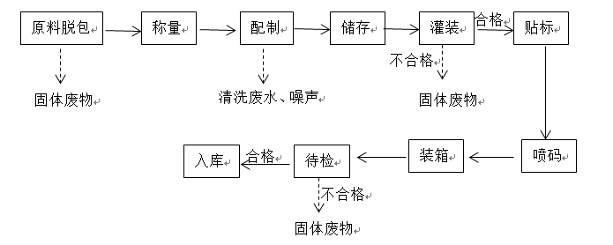
图3.7-1 透析粉、透析液工艺流程及产污环节图
工艺流程简述：
1.原料脱包
柠檬酸、氯化钠等所有原材料在脱包间用抹布擦拭两遍，然后脱外包装处理，经传递窗进入缓冲间。
2.称量
透析粉：将柠檬酸等所有原材料按比例称量后，送至配制间，放入搅拌桶中。
透析液：将柠檬酸等所有原材料按比例称量后，送至配制间，放入搅拌桶中，然后按比例放入相应的纯化水。
3.配制
透析粉：将各种比例的原料放置完毕后，打开搅拌机，使其充分搅拌60分钟，待原料充分搅拌后，停止搅拌。
透析液：将各种比例的原料放置完毕后，打开搅拌机，使其充分搅拌30分钟，待原料全部融于纯化水后，停止搅拌。
4.储存
将配制好的透析粉（透析液）放到储存容器中，使透析粉（透析液）稳定30分钟。
5.罐装
将配制并稳定好的透析粉（透析液）经罐装生产线罐装、封口。随时抽查透析液质量，注意检查封口完好。
6.贴标
将罐装、封口，经传递窗进入包装间，核对、确认：生产日期、生产批号、有效期限的标签，贴在装好透析粉（透析液）的容器上。
7.喷码
按照确认后的生产日期、生产批号、有效期限进行喷码。
8.装箱
装好透析粉（透析液）的容器，贴完标签装入纸箱，检查完毕，封箱送至待检区。
9.待检、入库
待质量部抽检完成，开具合格的检验报告，根据合格检验报告办理入库。
二、一次性手术吸引管工艺
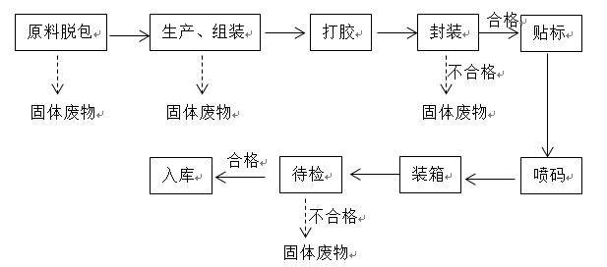
图3.7-2 一次性手术吸引管工艺流程及产污环节图
1.原料脱包
将塑料管与硅胶管等等所有原材料的外包装在脱包间用抹布擦拭两遍，然后脱外包装处理，经传递窗进入缓冲间。
2.生产
将塑料管与硅胶管等所有原材料从缓冲间移至生产车间，进行生产组装。
3.打胶
将组装完成的吸引管连接部位打胶，使其放置10分钟，待充分干透。
4.封装
将生产好的一次性吸引管装入一次性包装袋中，封口。随时抽查封装、封口质量，注意检查封口完好。
5.贴标
将一次性手术吸引管封装、封口完成后，经传递窗进入包装间，核对、确认：生产日期、生产批号、有效期限的标签，贴在装好的包装袋上。
6.喷码
按照确认后的生产日期、生产批号、有效期限进行喷码。
7.装箱
贴完标签，按规定数量装入纸箱，检查完毕，封箱送至待检区。
8.待检、入库
待质量部抽检完成，开具合格的检验报告，根据合格检验报告办理入库。
三、腹腔镜手术腹壁提升系统及组件工艺流程
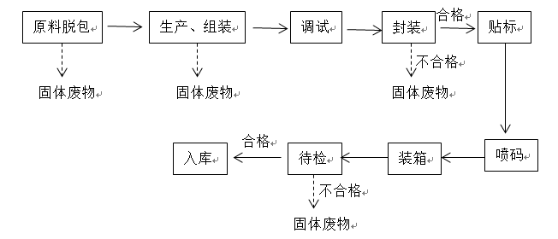
图3.7-3 腹腔镜手术腹壁提升系统及组件工艺流程及产污环节图
1.原料脱包
将塑料件与其他组件等所有原材料的外包装在脱包间用抹布擦拭两遍，然后脱外包装，经传递窗进入缓冲间。
2.生产
将塑料件与其他组件等所有原材料从缓冲间移至生产车间（无尘车间），进行生产组装。
3.调试
将组装完成的腹腔镜手术腹壁提升系统及组件进行二次调试，调试合格。
4.封装
将生产、调试好的腹腔镜手术腹壁提升系统及组件封装，封口。随时抽查封装、封口质量，注意检查封口完好。
5.贴标
将腹腔镜手术腹壁提升系统及组件封装、封口完成后，经缓冲间进入包装间，核对、确认：生产日期、生产批号、有效期限的标签，贴在调试合格的产品指定位置上。
6.喷码
按照确认后的生产日期、生产批号、有效期限进行喷码。
7.装箱
贴完标签，按规定数量装入纸箱，检查完毕，封箱送至待检区。
8.待检、入库
待质量部抽检完成，开具合格的检验报告，根据合格检验报告办理入库。
四、实验室检验工艺
1.柠檬酸、苹果酸等原料含量、重量测定
检测室是进行实验操作的主要场所，安装有1个通风橱。主要对柠檬酸、苹果酸等原料的含量、重量进行测定。测定过程用到乙酸等试剂。配制好的试液通过气相色谱仪等精密仪器进行在线封闭式检测。
2.微生物限度检测
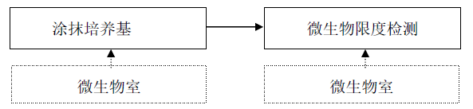
图3.7-4 微生物限度检测
该实验流程不涉及有机试剂的使用，仅将微生物在培养基上培养数日，使用显微镜进行微生物数量及活度的检测。
含碳酸氢盐的浓缩液（或干粉按使用比例配制成浓缩液后）的细菌总数应不大于100CFU/ml,真菌总数应不大于10 CFU/ml，大肠杆菌应不得检出。
3.阳性对照试验
阳性对照试验是分析质量控制的方法之一。在空白检材中加入已知量的被测组分，按照检测方法进行处理、测定，所得结果应能符合该检测方法所要求的灵敏度、精密度、准确度、回收率等。本项目主要是对生产车间的洁净度进行比对，以确保洁净度达到生产要求。
上述实验室实验过程会产生挥发性有机物、沾染试剂的废水和废液、废气处理设备饱和活性炭，均属于危险废物，由有资质公司负责清运。

3.8项目变动情况
依据《污染影响类建设项目重大变动清单（试行）》的通知（环办环评函[2020]688号）文件的有关要求，工程总体按照原立项批复及环评批复要求建设，对比环评报告及批复，本项目建设内容有变动，但未涉及项目性质、规模、地点、采用的生产工艺或者防治污染措施发生重大变动。故本项目不属于重大变动，变动内容见下表。
表3.7-1 本项目变动情况一览表
序号 | 变动内容 | 变动前情况 | 变动后情况
1 | 实验室检验增加原料的检验，增加原料检验试剂 | 见表3.4-1 | 见表3.4-1

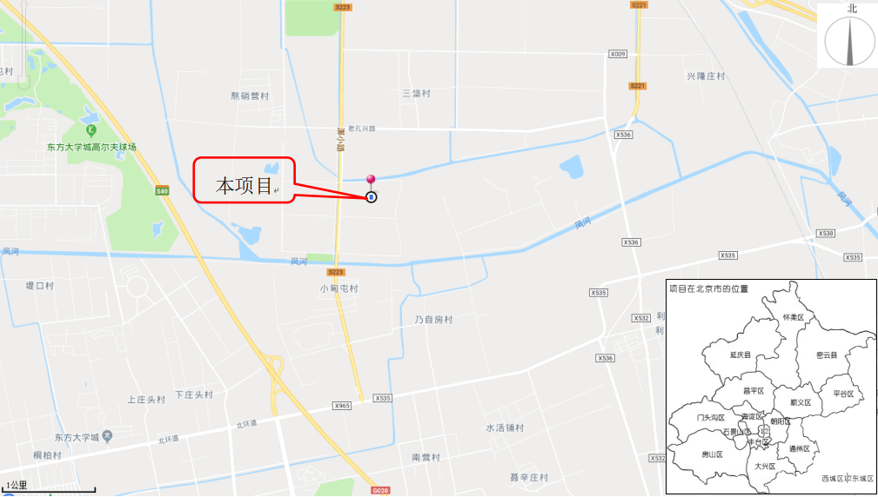
图3.2-1 地理位置图
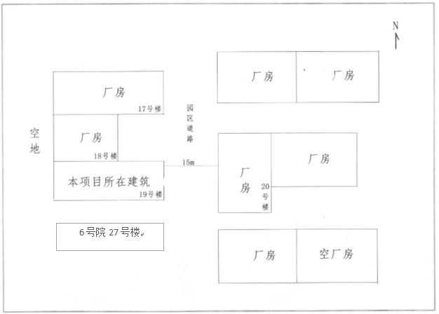
图3.2-2 周边关系图
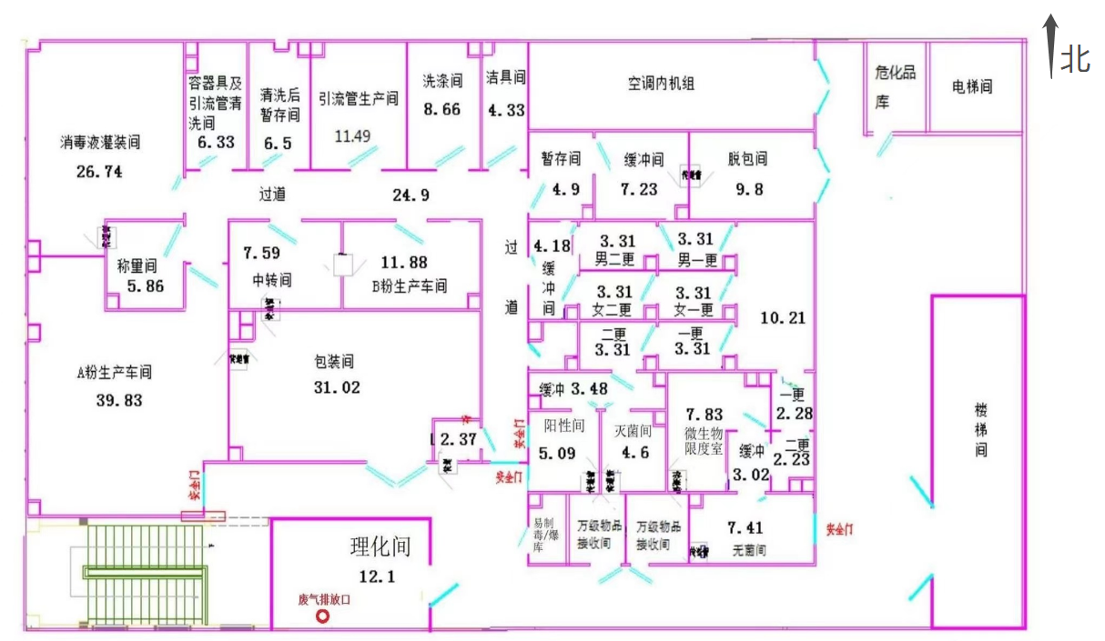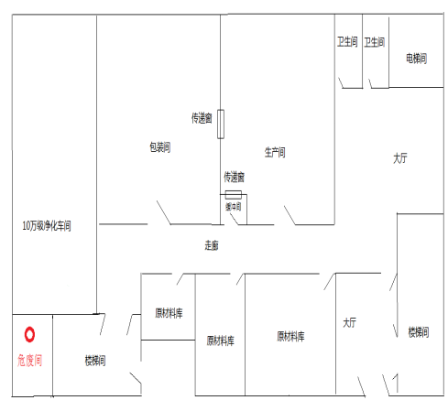
图3.2-3 本项目平面布置图

图3.2-4 一层平面布置图（依托原有项目危废间）

4环境保护设施

4.1工程环境保护设施落实情况
4.1.1废水
本项目用水主要为职工生活用水、检测用水及生产用水，用水总量为132.5m³/a（0.53m³/d）。
本项目检测过程产生的实验室废液、清洗废水全部作为危险废物处理，不外排。项目排水为生活污水、生产废水及浓排水，总排放量为112.575m³/a（0.4503m³/d）。项目生活污水、生产废水及浓排水全部排入院内公共化粪池预处理后，排入开发区临时污水处理站，由开发区罐车运送至永乐店第二再生水厂集中处理。
4.1.2废气
项目产生废气主要为乙酸产生的挥发性废气，实验室设有1个通风橱，项目有机废气通过通风橱收集后经过活性炭净化，净化后通过1根15米高排气筒排放。
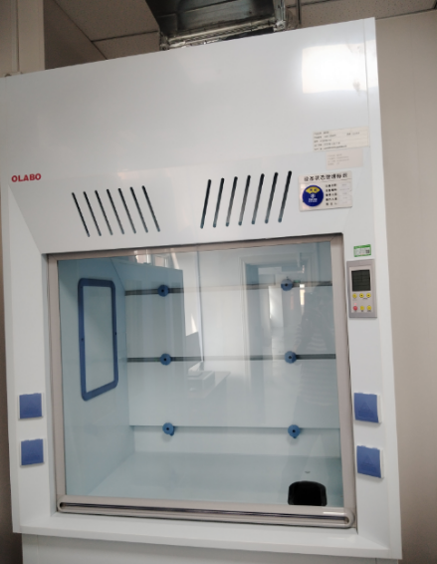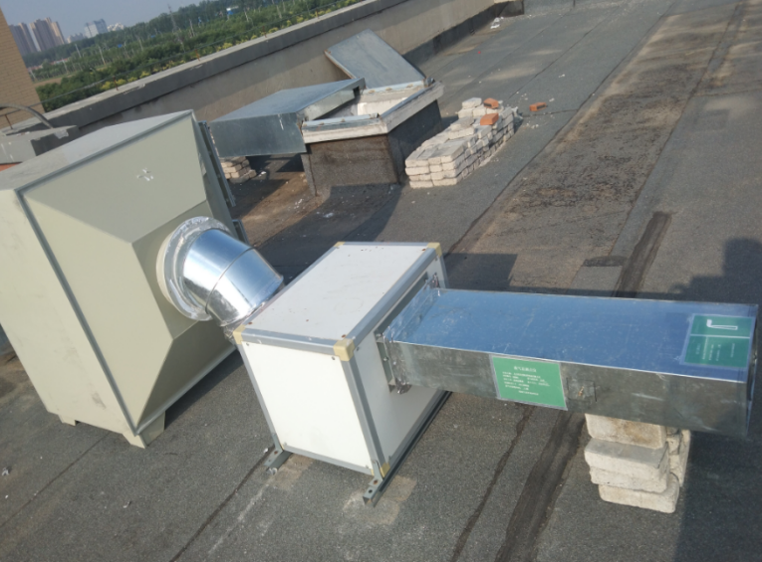
图4.1-1 通风橱 图4.1-2 废气净化设备及排气筒
4.1.3噪声
噪声主要来源于生产设备及风机运行噪声。设备均在房屋内运行，采用低噪声设备，对设备噪声源采取隔声、减振等降噪措施，经车间墙壁隔声和距离衰减后，可有效降低噪声。
4.1.4固体废物
（1）生活垃圾
本项目生活垃圾产生量为1.0t/a，生活垃圾集中收集后由当地环卫部门负责定期清运。
（2）一般工业固体废物
一般工业固体废物为废包装物，产生量约0.5t/a。在固定位置堆放，定期出售给废旧物品回收单位。
（3）危险废物
本项目危险废物为废活性炭、实验室废液、清洗废水及不合格产品。检测室净化装置定期将更换活性炭，年更换量约为0.1t，实验室废液、清洗废水产生量为1.7m³/a，项目生产过程的不合格产品年产生量为0.6t/a。产生危险废物暂存于危废暂存间（10m²）内，交由具有危废资质的北京生态岛科技有限责任公司进行无害化处理。
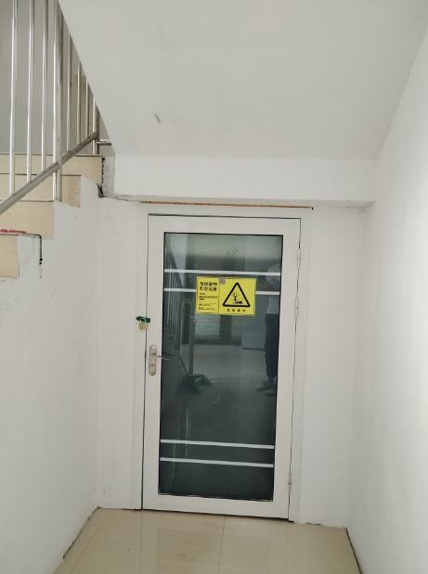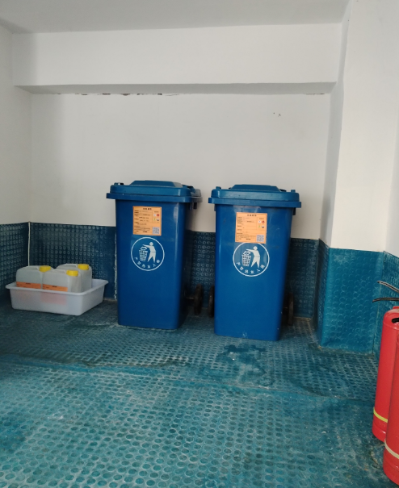
图4.1-3 危险废物暂存间

4.2其他环保设施
危险废物贮存严格按照《危险废物贮存污染控制标准》（GB18597-2023）的要求，转移严格遵守《危险废物转移管理办法》（2022年1月1日起施行）中有关规定。危险废物全部暂存于危险废物暂存间内，不随意乱扔、乱放，暂存点处做好防渗措施，张贴危险废物标识，且由专人进行管理。

4.3环保设施投资及“三同时”落实情况
4.3.1环保投资
项目实际总投资673万元，其中环保实际投资7万元，占项目总投资的1.04%。具体项目环保投资情况见表4.3-1。
表4.3-1 项目环保投资估算表
治理对象 | 环保设施 | 投资额（万元）
治理对象 | 环保设施 | “环评”设计 | 实际建设
废水治理 | 管道防渗 | 1.5 | 1.5
噪声治理 | 对噪声设备隔声、减震等措施 | 1.5 | 1.5
固废处理 | 危废间防渗、危废委托外运费用 | 2.0 | 2.0
废气处理 | 集气罩、活性炭吸附、排气筒 | 2.0 | 2.0
合计 |  | 7.0 | 7.0
4.3.2环保“三同时”落实情况
验收项目严格执行环保设施“三同时”要求，环保设施环评、初步设计、实际建设情况一览表见表4.3-2。
表4.3-2 环保设施“三同时”一览表
污染类别 |  | 环评阶段 | 环评批复阶段 | 实际建设
废水 | 生活污水、生产废水及浓排水 | 项目生活污水、生产废水及浓排水全部排入院内公共化粪池预处理后，排入开发区临时污水处理站，由开发区罐车运送至永乐店第二再生水厂集中处理。 | 生产废水需达标排放，标准执行北京市《水污染物综合排放标准》（DB11/307-2013）中排入公共污水处理系统的水污染物排放限值。 | 项目生活污水、生产废水及浓排水全部排入院内公共化粪池预处理后，排入开发区临时污水处理站，由开发区罐车运送至永乐店第二再生水厂集中处理。本项目废水不具备单独监测条件，未进行监测。
废气 | 有机废气 | 项目有机废气通过通风橱收集后经过活性炭净化，净化后通过1根15米高排气筒排放 | 生产废气经净化装置处理后达标排放，标准执行北京市《大气污染物综合排放标准》（DB11/501-2017）中限值要求。 | 项目有机废气通过通风橱收集后经过活性炭净化，净化后通过1根15米高排气筒排放。污染物排放满足北京市《大气污染物综合排放标准》（DB11/501-2017）表3“生产工艺废气及其他废气大气污染物排放限值”中相应限值。
噪声 | 噪声主要为生产设备及风机运行噪声 | 采用低噪声设备，对设备噪声源采取隔声、减振等降噪措施，再经车间墙壁隔声后可有效降低噪声 | 所用生产设备必须采取隔声、减振措施，产生的噪声必须符合国家《工业企业厂界环境噪声排放标准》（GB12348-2008）中的3类标准。 | 采用低噪声设备，对设备噪声源采取隔声、减振等降噪措施，再经车间墙壁隔声后可有效降低噪声。厂界噪声满足《工业企业厂界环境噪声排放标准》（GB12348-2008）中相应限值。
固体废物 | 一般工业固体废物 | 一般工业固体废物为废包装物，集中收集，定期出售给废旧物品回收单位 | 固体废物及危险废物必须按照《中华人民共和国固体废物污染环境防治法》中的有关规定进行处置。危险废物由有资质单位统一回收，妥善处理，不得污染环境。 | 一般工业固体废物为废包装物，集中收集，定期出售给废旧物品回收单位
固体废物 | 生活垃圾 | 集中收集后由当地环卫部门负责定期清运 |  | 集中收集后由当地环卫部门负责定期清运
固体废物 | 危险废物 | 暂存于危废暂存间内，交由具有危废资质的北京生态岛科技有限责任公司进行无害化处理 |  | 暂存于危废暂存间内，交由具有危废资质的北京生态岛科技有限责任公司进行无害化处理
生产工艺 |  | 工艺流程：透析粉、透析液：原料脱包—称量—配制—储存—灌装—贴标—喷码—装箱—待检—入库；一次性手术吸引管：原料脱包—生产、组装—打胶—封装—贴标—喷码—装箱—待检—入库；腹腔镜手术腹壁提升系统及组件：原料脱包—生产、组装—调试—封装—贴标—喷码—装箱—待检—入库。 | 工艺流程：透析粉、透析液：原料脱包—称量—配制—储存—灌装—贴标—喷码—装箱—待检—入库；一次性手术吸引管：原料脱包—生产、组装—打胶—封装—贴标—喷码—装箱—待检—入库；腹腔镜手术腹壁提升系统及组件：原料脱包—生产、组装—调试—封装—贴标—喷码—装箱—待检—入库。生产过程中各项污染物必须达标排放，严禁有超范围加工工艺。 | 工艺流程：透析粉、透析液：原料脱包—称量—配制—储存—灌装—贴标—喷码—装箱—待检—入库；一次性手术吸引管：原料脱包—生产、组装—打胶—封装—贴标—喷码—装箱—待检—入库；腹腔镜手术腹壁提升系统及组件：原料脱包—生产、组装—调试—封装—贴标—喷码—装箱—待检—入库。生产过程中各项污染物均达标排放，未有超范围加工工艺。
供暖 |  | 本项目不设食堂，项目办公室、生产车间由中央空调供暖 | 项目不设食堂，冬季市政集中供暖，不得使用非清洁燃料。 | 本项目办公室、生产车间由中央空调供暖，未使用非清洁燃料
污染物排放量 |  | 水污染物CODCr排放量0.00338t/a、氨氨氮排放量0.00021t/a；挥发性有机物排放量为：0.00000728t/a。 | 根据污染物排放总量控制要求，拟建项目预测主要污染物为化学需氧量、氨氮、挥发性有机物，排放量应控制在0.00338t/a、0.00021t/a、0.00000728t/a以下。 | 本次验收水污染物COD_{Cr}排放量0.00338t/a、氨氨氮排放量0.00021t/a；挥发性有机物排放量为：0.0000071t/a。总量满足环评批复要求。

5 建设项目环评报告表的主要结论与建议及审批部门审批决定

5.1建设项目环评报告表的主要结论与建议
5.1.1环评报告表结论
1.废气环境影响评价分析结论
项目有机废气通过通风橱收集后经过活性炭净化，净化后通过1根15米高排气筒排放。污染物排放浓度满足北京市《大气污染物综合排放标准》（DB11/501—2017）中相关排放标准限值。能够做到达标排放，对环境影响较小。
2.水环境影响分析结论
本项目排水包括生活污水、清洗废水及制备纯化水产生的浓水。产生的废水全部排入院内公共化粪池预处理后，排入开发区临时污水处理站，由开发区罐车运送至永乐店第二再生水厂集中处理。本项目排水水质满足北京市《水污染物综合排放标准》（DB11/307-2013）中“排入公共污水处理系统的水污染物排放限值”。因此废水的排放不会对周围环境带来明显的影响。
3.声环境影响分析结论
本项目产生的噪声主要为仪器设备及风机产生的噪声，本项目没有高噪声设备，噪声值在60dB(A)～75dB(A)之间。经墙体隔声、距离衰减后，厂界噪声可以达到国家《工业企业厂界环境噪声排放标准》（GB12348-2008）中的3类标准，对周围环境影响不大。
4.固体废物环境影响分析结论
本项目在运营期产生的固体废物主要为一般固废、生活垃圾和危险废物。
（1）一般工业固体废物
一般工业固体废物为废包装物，集中收集，定期出售给废旧物品回收单位。
（2）生活垃圾
本项目产生的生活垃圾集中收集后由当地环卫部门负责定期清运。
（3）危险废物
本项目危险废物为废活性炭、实验室废液、清洗废水及不合格产品。产生危险废物暂存于危废暂存间（10m²）内，交由具有危废资质的北京生态岛科技有限责任公司进行无害化处理。
在采取上述措施后，各类固体废物均得到妥善处置，不外排，不会造成二次污染，该措施可行。本项目产生的固体废物不会对周围环境产生影响。
5.1.2环评报告表建议
1.提高环保意识，认真落实国家和北京市颁发的各项环境保护法规和制度，做到社会效益、环境效益和经济效益的协调发展。
2.加强实验设备的维护管理工作，保证设备正常运转，以降低噪声影响。保证夜间不运营。
3.定期对设备进行维护、检修，减少振动和噪声。

5.2审批部门审批决定
你单位报送我局的《北京利安康医药用品有限公司医疗器械研发生产建设项目环境影响报告表》及有关材料已收悉，经审查，批复如下：
- 项目位于北京市通州区永乐经济开发区恒业七街6号及6号院19号楼101三层，投资673万元，占地面积534.68m2，建筑面积534.68m2，年产透析机专用透析浓缩液5万桶、透析机专用透析浓缩粉50万袋，一次性使用手术吸引管10万根、腹膜透析液1万桶、腹腔镜手术腹壁提升系统及组件20台。主要环境影响是挥发性有机物、废水、噪声，在落实报告表和本批复规定的各项污染防治措施后，我局原则同意项目总体评价结论。
- 工艺流程：透析粉、透析液：原料脱包—称量—配制—储存—灌装—贴标—喷码—装箱—待检—入库；一次性手术吸引管：原料脱包—生产、组装—打胶—封装—贴标—喷码—装箱—待检—入库；腹腔镜手术腹壁提升系统及组件：原料脱包—生产、组装—调试—封装—贴标—喷码—装箱—待检—入库。生产过程中各项污染物必须达标排放，严禁有超范围加工工艺。
- 生产废水需达标排放，标准执行北京市《水污染物综合排放标准》（DB11/307-2013）中排入公共污水处理系统的水污染物排放限值。
- 生产废气经净化装置处理后达标排放，标准执行北京市《大气污染物综合排放标准》（DB11/501-2017）中限值要求。
- 所用生产设备必须采取隔声、减振措施，产生的噪声必须符合国家《工业企业厂界环境噪声排放标准》（GB12348-2008）中的3类标准。
- 固体废物及危险废物必须按照《中华人民共和国固体废物污染环境防治法》中的有关规定进行处置。危险废物由有资质单位统一回收，妥善处理，不得污染环境。
- 项目不设食堂，冬季市政集中供暖，不得使用非清洁燃料。
- 根据污染物排放总量控制要求，拟建项目预测主要污染物为化学需氧量、氨氮、挥发性有机物，排放量应控制在0.00338t/a、0.00021t/a、0.00000728t/a以下。
- 项目竣工后，建设单位应依法对配套建设的环境保护设施进行验收。

6 验收执行标准
本次验收调查标准原则上执行《北京利安康医药用品有限公司医疗器械研发生产建设项目环境影响报告表》及其批复（通环审[2019]0075号）所规定的标准。在《北京利安康医药用品有限公司医疗器械研发生产建设项目环境影响报告表》审批之后发布或修订的标准对建设项目执行该标准有明确时限要求的，按新发布或修订的标准执行。

6.1废气排放执行标准
本项目大气污染物排放浓度及排放速率执行北京市《大气污染物综合排放标准》（DB11/501-2017）表3中“生产工艺废气及其他废气大气污染物排放限值”中相关排放限值。具体标准限值见下表。
表6.1-1 大气污染物最高允许排放标准浓度、速率限值
序号 | 污染物 | 排气筒高度（m） | 排放浓度限值（mg/m³） | 排气筒高度对应的排放速率（kg/h）
1 | 其他A类物质 | 15 | 20 | /
注：根据《工作场所有害因素职业接触限值化学有害因素》 GBZ 2.1-2007判别，乙酸排放浓度执行北京市《大气污染物综合排放标准》（DB11/501-2017）表3中“其它A类物质” 标准要求。

6.2噪声执行标准
运营期厂界噪声执行《工业企业厂界环境噪声排放标准》（GB12348-2008）中规定的3类标准要求。具体标准限值见下表。
表6.2-1 工业企业厂界环境噪声排放标准 单位：dB(A)
厂界外声环境功能区类别 | 时段
厂界外声环境功能区类别 | 昼间dB(A) | 夜间dB(A)
3类 | 65 | 55

6.3固体废物执行标准
（1）生活垃圾处置执行《中华人民共和国固体废物污染环境防治法》(2020年9月1日起施行)以及《北京市生活垃圾管理条例》的有关规定。
（2）一般工业固废处置执行《一般工业固体废物贮存和填埋污染控制标准》（GB18599-2020）。
（3）危险废物按《国家危险废物名录》进行甄别，贮存执行《危险废物贮存污染控制标准》（GB18597-2023）中的相关规定，处置执行《危险废物污染防治技术政策》（环发[2001]199号）。

7 验收监测内容

7.1环境保护设施调试效果监测
通过对各类污染物达标排放及各类污染治理设施效果的监测，说明环境保护设施调试效果，具体监测内容如下：
根据环评意见和环评批复，确定了该项目废气和噪声验收监测的监测因子和频次。
表7.1-1 污染物监测点位、因子和频率
类别 | 监测点位 | 监测因子 | 监测频次
废气 | 有组织1个点位  废气排放口 | 乙酸 | 3次/天，  监测2天
噪声 | 4个点位▲  西厂界、南厂界、  东厂界、北厂界 | 工业企业厂界环境噪声Leq （A） | 昼间1次/天，  监测2天
监测点位分布图见图7.1-1。

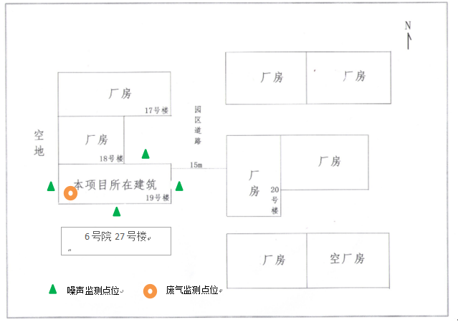
图7.1-1 监测点位图

8 质量保证及质量控制

8.1监测分析方法
监测分析方法见下表。
表8.1-1 分析监测方法一览表
类别 | 检测项目 | 检测方法 | 检测依据
废气 | 乙酸 | 工作场所空气有毒物质测定 第112部分 甲酸和乙酸 | GBZ∕T 300.112-2017
噪声 | 工业企业厂界环境噪声 | 工业企业厂界环境噪声排放标准 | GB 12348-2008
噪声 | 工业企业厂界环境噪声 | 环境噪声监测技术规范  噪声测量值修正 | HJ706-2014

8.2监测仪器
监测仪器详见下表。
表8.2-1 监测仪器一览表
检测项目 | 仪器名称 | 仪器型号 | 仪器编号
厂界噪声 | 多功能声级计 | AWA5688 | YQ-029
厂界噪声 | 声级校准器 | AWA6022A | YQ-039
乙酸 | 气相色谱仪 | GC-2014C | YQ-192

8.3监测分析过程中的质量保证和质量控制
建设单位委托北京华成星科检测服务有限公司于2023年6月15日-16日验收监测废气和噪声。监测过程中的质量保证按照北京华成星科检测服务有限公司质量体系。
- 及时了解工况情况，保证监测过程中工况负荷满足验收监测要求。
- 按照要求在监测点位取样，保证各监测点位布设的科学性和可比性。
- 监测分析方法采用国家有关部门颁布的标准（或推荐）方法，监测人员经过考核并持有上岗证书。
- 实验室落实质量控制措施，保证验收监测分析结果的准确性、可靠性。
- 噪声仪在使用前后用声校准器校准，校准读数偏差不大于0.5分贝。
- 废气检测时被测排放物的浓度在仪器测试量程的有效范围即仪器量程的30％～70％之间。在采样前用标准气体进行了校正，烟尘测试仪在采样前均进行了漏气检验，对采样器流量计、流速计等进行了校核，在测试时保证其采样流量。
- 测量数据严格实行三级审核制度，经过校对、校核，最后由技术负责人审定。

9验收监测结果与评价

9.1生产工况
本项目废水不具备单独监测条件，未进行监测。建设单位委托北京华成星科检测服务有限公司于2023年6月15日-16日验收监测废气和噪声。本项目竣工环境保护验收监测期间，生产设施正常运行生产，各环保设施均正常运行，具备验收监测条件。

9.2环境保护设施调试效果
9.2.1废气监测结果
北京华成星科检测服务有限公司于2023年6月15日-16日对本项目废气排放口进行了取样检测。检测结果及分析见表9.2-1。
表9.2-1 有组织废气监测结果 单位：mg/m³
检测时间及点位 |  | 项目 |  | 第一次 | 第二次 | 第三次 | 标准值 | 是否达标
2023.6.15 | 排气筒净化后 | 乙酸* | 排放浓度 | <4 | <4 | <4 | 20 | 达标
2023.6.15 | 排气筒净化后 | 乙酸* | 排放速率 | <2.84×10⁻³ | <2.81×10⁻³ | <2.83×10⁻³ | / | 达标
2023.6.16 | 排气筒净化后 | 乙酸* | 排放浓度 | <4 | <4 | <4 | 20 | 达标
2023.6.16 | 排气筒净化后 | 乙酸* | 排放速率 | <2.82×10⁻³ | <2.78×10⁻³ | <2.81×10⁻³ | / | 达标
注：*相关项目未取得资质认定，检测数据、结果仅作为科研、教学或内部质量控制使用。
验收监测结果：验收监测期间，乙酸排放浓度满足北京市《大气污染物综合排放标准》（DB11/501-2017）表3中“生产工艺废气及其他废气大气污染物排放限值”中相关排放限值。
9.2.3噪声监测结果
北京华成星科检测服务有限公司于2023年6月15日-16日对本项目厂界噪声进行检测。检测结果及分析见表9.2-2。
表9.2-2 工业企业厂界噪声监测结果 单位：dB (A)
检测时间 |  | 检测点位 | 检测结果 | 标准值 | 达标情况
2023.6.15 | 昼间 | 1#北厂界 | 54 | 65 | 达标
2023.6.15 | 昼间 | 2#西厂界 | 53 | 65 | 达标
2023.6.15 | 昼间 | 3#南厂界 | 52 | 65 | 达标
2023.6.15 | 昼间 | 4#东厂界 | 51 | 65 | 达标
2023.6.16 | 昼间 | 1#北厂界 | 53 | 65 | 达标
2023.6.16 | 昼间 | 2#西厂界 | 54 | 65 | 达标
2023.6.16 | 昼间 | 3#南厂界 | 51 | 65 | 达标
2023.6.16 | 昼间 | 4#东厂界 | 52 | 65 | 达标
验收监测结论：验收监测期间，该项目各厂界昼间噪声监测结果均满足《工业企业厂界环境噪声排放标准》(GB12348-2008)3类标准限值要求。

9.3污染物总量核算
9.3.1废水污染物总量
水污染物总量核算采用北京市《城镇污水处理厂水污染物排放标准》（DB11890-2012）中表1的B标准，即COD：30mg/L、氨氮1.5mg/L（4月1日-11月30日执行）、2.5mg/L（12月1日-3月31日执行）。
污染物排放总量计算如下：
COD_{Cr}排放量（t/a）=排放标准（mg/L）×污水排放量（m³/a）×10⁻⁶
=30×112.575×10⁻⁶
=0.00338t/a
氨氮排放量（t/a）=排放标准（mg/L）×污水排放量（m³/a）×10⁻⁶
=（2.5mg/L×1/3+1.5mg/L×2/3）×112.575×10⁻⁶
=0.00021 t/a
9.3.2 废气污染物总量
根据此次监测情况，本项目废气主要污染物总量见下表。
表9.3-1 本项目气污染物排放总量表
污染物 | 排放总量（t/a） | 计算方法
乙酸 | 0.0000071 | 2mg/m³*3550m³/a*10⁻⁹=0.0000071t
注：项目污染物总量计算中浓度均按最大值计，低于检出限的指标按检出限的一半计算。
项目废气风量计算过程见下表。
表9.3-2 废气风量计算表
排口名称 | 标况风量（m³/h） | 年运行小时数（h） | 年废气排放量（m³/a）
排气筒 | 710 | 5 | 3550
注：标况风量按检测报告中标况风量的最大值计算。
环评批复中要求：根据污染物排放总量控制要求，拟建项目预测主要污染物为化学需氧量、氨氮、挥发性有机物，排放量应控制在0.00338t/a、0.00021t/a、0.00000728t/a以下。本次验收水污染物COD_{Cr}排放量0.00338t/a、氨氨氮排放量0.00021t/a；挥发性有机物排放量为：0.0000071t/a。满足环评批复要求。

10验收监测结论

10.1项目概况
北京利安康医药用品有限公司医疗器械研发生产建设项目位于北京市通州区永乐经济开发区恒业七街6号及6号院19号楼101三层，建筑面积534.68m²，总投资673万元，年产透析机专用透析浓缩液5万桶、透析机专用透析浓缩粉50万袋，一次性使用手术吸引管10万根、腹膜透析液1万桶、腹腔镜手术腹壁提升系统及组件20台。

10.2环保措施落实情况
10.2.1废水治理措施
项目生活污水、生产废水及浓排水全部排入院内公共化粪池预处理后，排入开发区临时污水处理站，由开发区罐车运送至永乐店第二再生水厂集中处理。
10.2.2废气治理措施
项目产生废气主要为乙酸产生的挥发性废气，实验室设有1个通风橱，项目有机废气通过通风橱收集后经过活性炭净化，净化后通过1根15米高排气筒排放。
10.2.3 噪声治理措施
噪声主要来源于生产设备及风机运行噪声。设备均在房屋内运行，采用低噪声设备，对设备噪声源采取隔声、减振等降噪措施，经车间墙壁隔声和距离衰减后，可有效降低噪声。
10.2.4固体废物治理措施
本项目生活垃圾集中收集后由当地环卫部门负责定期清运。一般工业固体废物，在固定位置堆放，定期出售给废旧物品回收单位。本项目危险废物为废活性炭、实验室废液、清洗废水及不合格产品。产生危险废物暂存于危废暂存间内，交由具有危废资质的北京生态岛科技有限责任公司进行无害化处理。

10.3监测结果
10.3.1废气监测结果
验收监测期间，废气污染物排放浓度满足北京市《大气污染物综合排放标准》（DB11/501-2017）表3中“生产工艺废气及其他废气大气污染物排放限值”中相关排放限值。
10.3.2 噪声监测结果
验收监测期间，各厂界昼间噪声监测结果均满足《工业企业厂界环境噪声排放标准》(GB12348-2008)3类标准限值要求。
10.3.3 固体废物监测结果
固体废物处置满足《中华人民共和国固体废物污染环境防治法》要求。
10.3.4污染物排放总量
本项目废水、废气污染物排放总量符合环评批复要求。

10.4验收结论
综上所述，北京利安康医药用品有限公司医疗器械研发生产建设项目环保措施到位，较好地落实了环评及批复文件提出的环保要求。工程建设期间，未发生重大污染和环保投诉事件。运营期外排污染物符合达标排放及总量控制要求，满足竣工环保验收条件，建议验收组通过工程竣工环境保护验收。

建设项目工程竣工环境保护“三同时”验收登记表
填表单位（盖章）： 填表人（签字）： 项目经办人（签字）：
建设项目 | 项目名称 |  |  | 北京利安康医药用品有限公司医疗器械研发生产建设项目 |  |  |  |  |  |  | 项目代码 |  |  |  |  | 建设地点 |  | 北京市通州区永乐经济开发区恒业七街6号及6号院19号楼101三层
建设项目 | 行业类别（分类管理名录） |  |  | 其他医疗设备及器械制造C3589 |  |  |  |  |  |  | 建设性质 |  |  | □新建 √ 改扩建 □技术改造
建设项目 | 设计生产能力 |  |  | 年产透析机专用透析浓缩液5万桶、透析机专用透析浓缩粉50万袋，一次性使用手术吸引管10万根、腹膜透析液1万桶、腹腔镜手术腹壁提升系统及组件20台。 |  |  |  |  |  |  | 实际生产能力 |  |  | 年产透析机专用透析浓缩液5万桶、透析机专用透析浓缩粉50万袋，一次性使用手术吸引管10万根、腹膜透析液1万桶、腹腔镜手术腹壁提升系统及组件20台。 |  | 环评单位 |  | 北京中环尚达环保科技有限公司
建设项目 | 环评文件审批机关 |  |  | 北京市通州区生态环境局 |  |  |  |  |  |  | 审批文号 |  |  | 通环审 [2019]0075号 |  | 环评文件类型 |  | 编制报告表
建设项目 | 开工日期 |  |  |  |  |  |  |  |  |  | 竣工日期 |  |  |  |  | 排污许可证申领时间
建设项目 | 环保设施设计单位 |  |  |  |  |  |  |  |  |  | 环保设施施工单位 |  |  |  |  | 本工程排污许可证编号
建设项目 | 验收单位 |  |  | 北京利安康医药用品有限公司 |  |  |  |  |  |  | 环保设施监测单位 |  |  |  |  | 验收监测时工况 |  | 正常运行
建设项目 | 投资总概算（万元） |  |  | 673 |  |  |  |  |  |  | 环保投资总概算（万元） |  |  | 7.0 |  | 所占比例（%） |  | 1.04
建设项目 | 实际总投资（万元） |  |  | 673 |  |  |  |  |  |  | 实际环保投资（万元） |  |  | 7.0 |  | 所占比例（%） |  | 1.04
建设项目 | 废水治理（万元） |  |  | 1.5 | 废气治理（万元） | 2.0 | 噪声治理（万元） |  |  | 1.5 | 固体废物治理（万元） |  |  | 2.0 |  | 绿化及生态（万元） |  |  |  | 其他（万元）
建设项目 | 新增废水处理设施能力 |  |  |  |  |  |  |  |  |  | 新增废气处理设施能力 |  |  |  |  | 年平均工作时间 |  | 250天
运营单位 |  |  |  | 北京利安康医药用品有限公司 |  |  |  | 运营单位社会统一信用代码（或组织机构代码） |  |  |  |  |  |  |  | 验收时间 |  | 2023年6月
污 染 物 排 放 达 标 与 总 量 控 制  （ 工 业 建 设 项 目 详 填 ） |  | 污染物 |  | 原有排放量(1) | 本期工程实际排放浓度(2) | 本期工程允许 排放浓度(3) | 本期工程产生量(4) |  | 本期工程自身削减量(5) |  |  | 本期工程实际排放量(6) | 本期工程核定排放总量(7) |  | 本期工程“以新带老” 削减量(8) | 全厂实际排放总量(9) | 全厂核定排放总量(10) |  | 区域平衡替代削减量(11) |  | 排放增减量(12)
 |  | 废水
 |  | 化学需氧量
 |  | 氨氮
 |  | 石油类
 |  | 废气
 |  | 二氧化硫
 |  | 烟尘
 |  | 工业粉尘
 |  | 氮氧化物
 |  | 工业固体废物
 |  | 与项目有关的其他特征污染物 | 非甲烷总烃 |  | <4 | 20 | 0.0000071 |  |  |  |  | 0.0000071
注：1、排放增减量：（+）表示增加，（-）表示减少。
2、(12)=(6)-(8)-(11)，（9）= (4)-(5)-(8)- (11) +（1）。
3、计量单位：废水排放量——万吨/年；废气排放量——万标立方米/年；工业固体废物排放量——万吨/年；水污染物排放浓度——毫克。

附件1 环评批复
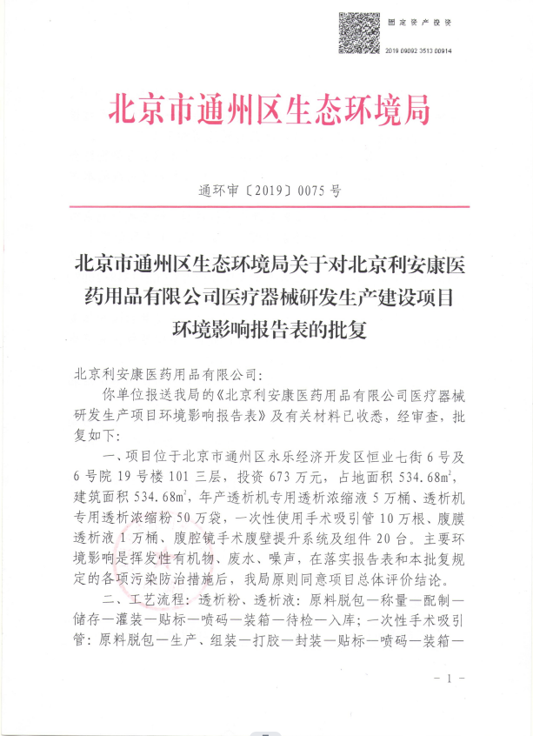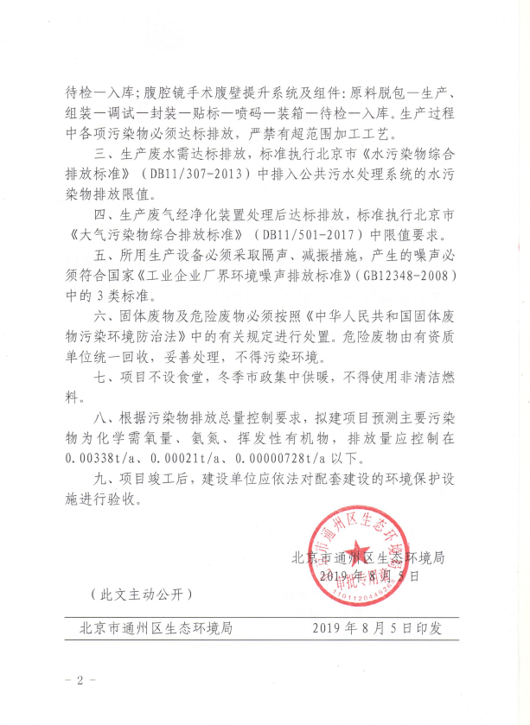

附件2 危险废物清运协议
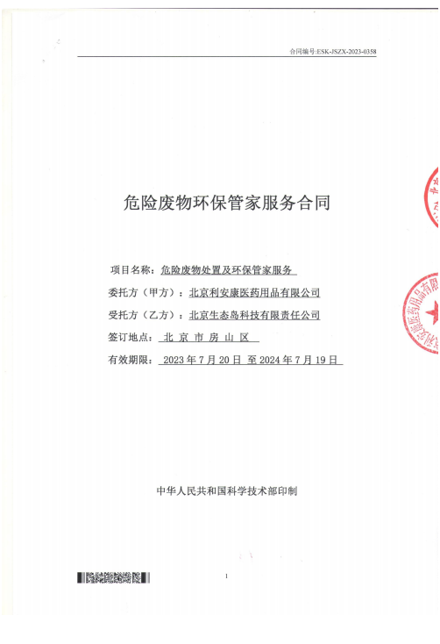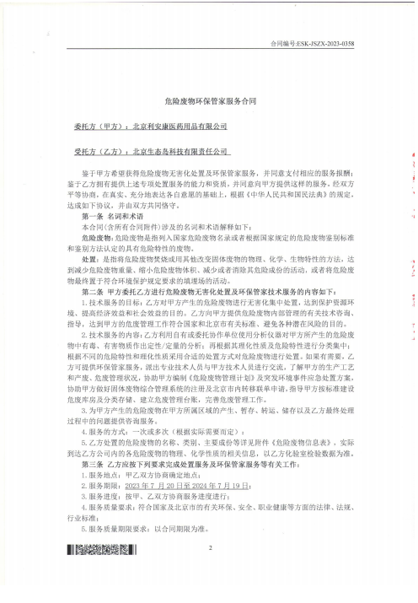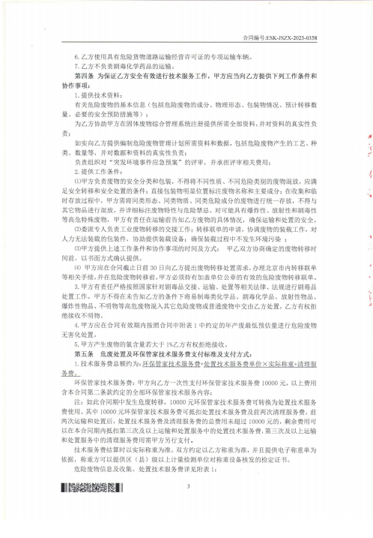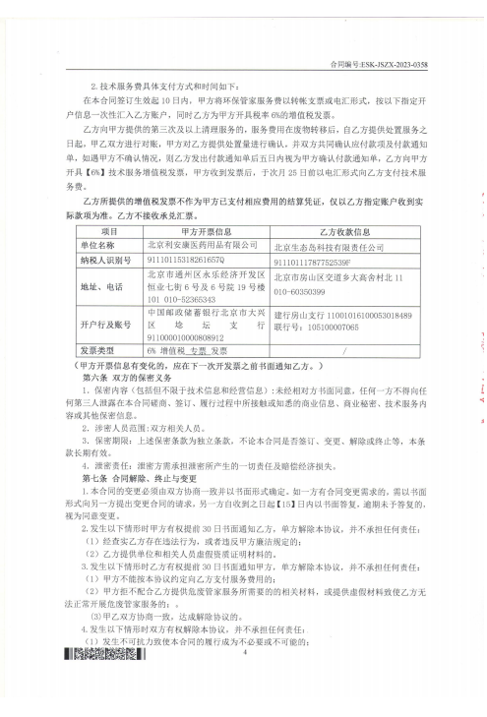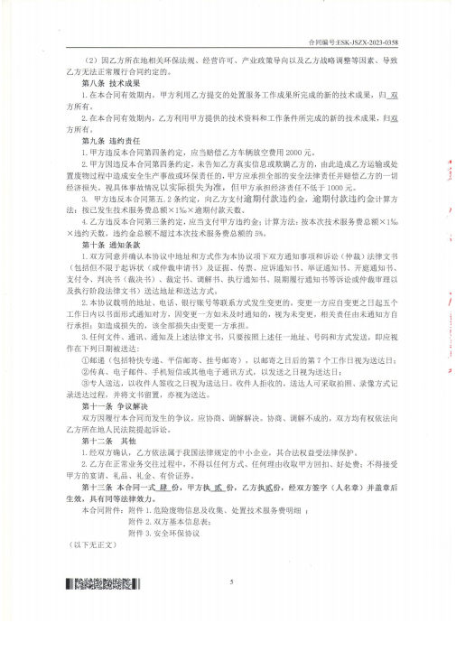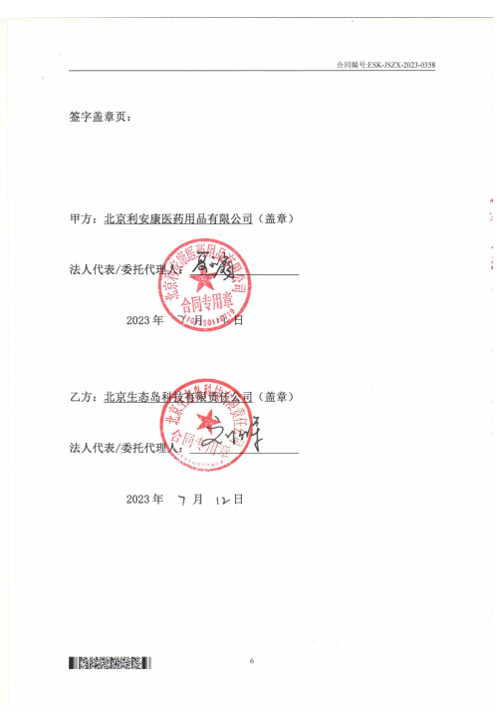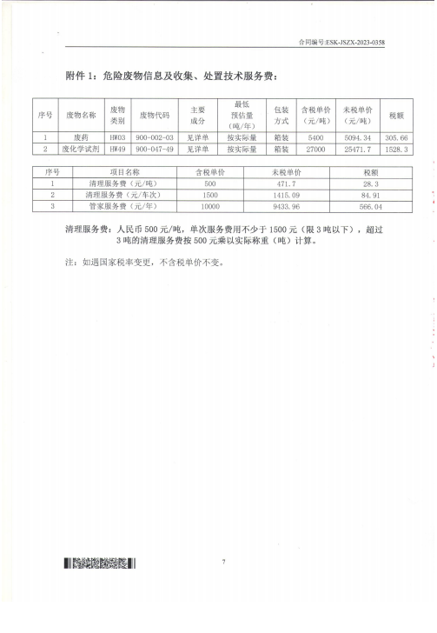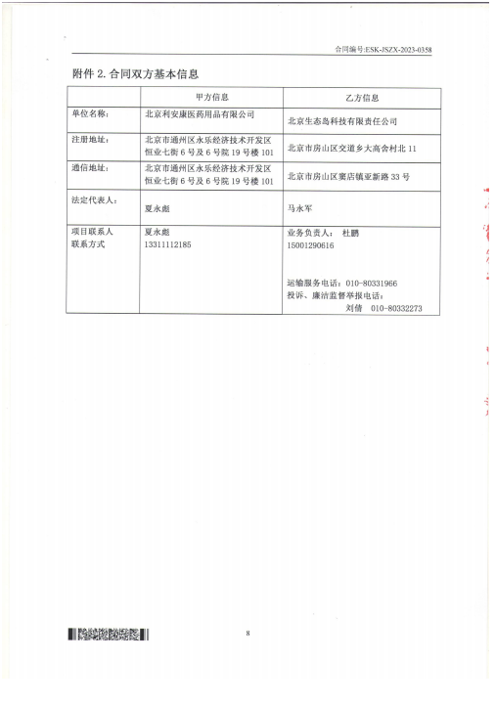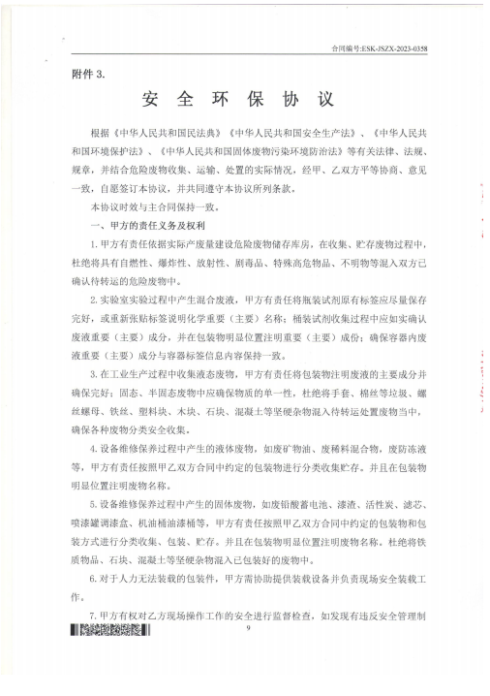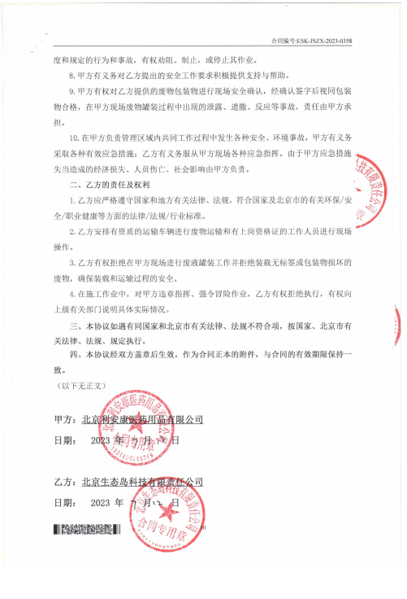

附件3 检测报告
